Historia dla dzieci

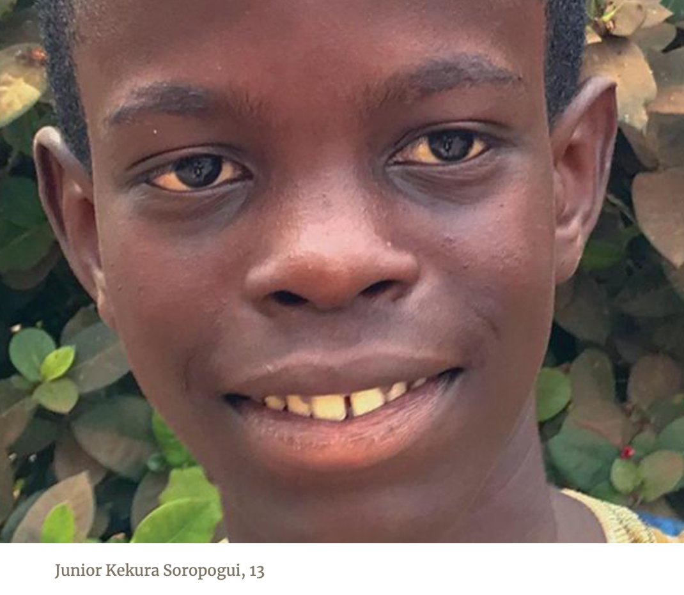

Wielki konkurs

Junior nie był zadowolony ze swojej nowej szkoły w Konakry w Gwinei.
Jednopiętrowy budynek szkoły nie miał drzwi ani okien. Nie miał placu zabaw, tylko naokoło stosy brudu. Dla kontrastu, jego stara szkoła była żółtym, czteropiętrowym budynkiem z drzwiami i oknami. Miał ładny plac zabaw i boisko do koszykówki.
"Nie lubię tej szkoły", Junior skarżył się tacie po pierwszym dniu w trzeciej klasie. "Nie podoba mi się tam."
Tata zapisał Juniora i jego młodszego brata, Emile, do szkoły adwentystów bo chciał, żeby poznali Boga. Nowo wybudowana szkoła nie miała drzwi, okien ani placu zabaw, ponieważ zabrakło na to pieniędzy.
Junior chodził do zwykłej szkoły do drugiej klasy, a Emile dopiero zaczynał pierwszą klasę.
Tata nalegał, by Junior został w nowej szkole.
"Szkoła się zmieni na lepszą", powiedział.
Junior nie był taki pewny.
Ale w miarę upływu dni, polubił klasę biblijną. Dowiedział się, że Bóg stworzył świat i że Jezus umarł za jego grzechy. Nigdy wcześniej o tym nie słyszał.
Pewnego dnia nauczycielka oznajmiła na lekcji biblijnej.
"Jutro będziemy mieli quiz", powiedział.
Napisała pięć wersetów na tablicy i powiedziała dzieciom, by skopiowały je do swoich zeszytów.
"Zapamiętajcie jeden werset na jutrzejszy quiz", powiedziała.
W domu, Junior powtarzał w kółko tekst z Efezjan 6:1, 2 "Dzieci, bądźcie posłuszne rodzicom swoim w Panu, bo to rzecz słuszna. Czcij ojca swego i matkę, to jest pierwsze przykazanie z obietnicą”. Mama i tata byli szczęśliwi widząc Juniora uczącego się na pamięć tekst z Biblii.
Następnego dnia nauczycielka dała każdemu z uczniów kartkę papieru i kazał im napisać to, co zapamiętali. Junior otrzymał ocenę celującą.
Nauczycielka robiła wiele innych quizów, a Junior lubił zapamiętywać teksty z Biblii.
Chociaż w szkole nie było koszykówki, dzieci zaczęły grać w inny rodzaj gry. Nauczycielka powiedział Juniorowi oraz innemu chłopcu i dziewczynce z trzeciej klasy, żeby przygotowali się do konkursu biblijnego aby zmierzyć się z drugą klasą. Konkurs ten miał określić, kto zna więcej wersetów biblijnych.
W domu Junior otworzył swoją Biblię i ponownie przeczytał wiersze, które zapamiętał. Cieszył się, że nauczycielka wybrała go, aby reprezentował swoją klasę. Mama również była szczęśliwa.
"Będziesz więcej wiedział o Biblii", powiedziała.
Następnego dnia, Junior dołączył do swoich dwóch kolegów z klasy. Stanęli z przodu klasy. Trzech uczniów z drużyny drugiej klasy również stanęło z przodu. Pozostali uczniowie przyglądali się siedząc w ławkach.
Nauczycielka podała zasady. Podawała nazwę księgi i werset, a obie drużyny miały szansę odpowiedzieć.
"Jan 3:16", powiedziała nauczycielka.
Drużyna drugiej klasy znała odpowiedź, a jedno z dzieci powiedziało: "Albowiem tak Bóg umiłował świat, że Syna swego jednorodzonego dał, aby każdy, kto weń wierzy, nie zginął, ale miał żywot wieczny".
Drużyna z trzeciej klasy również znała odpowiedź: "Albowiem tak Bóg umiłował świat, że Syna swego jednorodzonego dał, aby każdy, kto weń wierzy, nie zginął, ale miał żywot wieczny".
Obie drużyny otrzymały punkt. Punktacja wynosiła 1:1.

Nauczycielka podał jeszcze jeden werset, a obie drużyny odpowiedziały poprawnie. 2:2. Obie drużyny odpowiedziały poprawnie na wszystkie cztery wersety, a wynik był wyrównany do 4:4. Wszyscy uczniowie chcieli zobaczyć jak wygrywa jedna drużyna.
"Zacznijmy jeszcze raz od kolejnych czterech wersetów", powiedziała nauczycielka.
Obie drużyny poprawnie odpowiedziały na pierwsze trzy wersety. Wynik był 7:7. Potem przyszedł ostatni werset.
"Efezjan 6:1, 2," Powiedziała nauczycielka.
Dzieci w drużynie drugiej klasy wyglądały na zdziwione. Nikt nie pamiętał tego wersetu.
Koledzy z drużyny Juniora też nie byli pewni, co do tego wersetu. Ale Junior go pamiętał. To był ten werset, który zapamiętał na pierwszy quiz w szkole.
"Dzieci, bądźcie posłuszne rodzicom swoim w Panu, bo to rzecz słuszna. Czcij ojca swego i matkę, to jest pierwsze przykazanie z obietnicą”.
"Zgadza się!" Powiedziała nauczycielka . "Wynik wynosi 8:7. Trzecia klasa wygrała!"
Trzecia klasa krzyczała z radości i głośno klaskała. Miłe uczucie ciepła wypełniło Juniora. Może nowa szkoła nie wygląda tak ładnie jak jego stara, i nie miała ładnego placu zabaw, ale przecież nie było tak źle.
Nauczycielka dostrzegła, że Junior lubi zajęcia w klasie biblijnej i zaprosił go z Emile do kościoła w Szabat. Wkrótce Junior i jego młodszy brat, w każdy Szabat uczęszczali do kościoła i zapraszali swoich rodziców, aby do nich dołączyli.

Tata i mama również polubili kościół, a wkrótce zostali ochrzczeni. Junior i Emile marzą o dniu, w którym również zostaną ochrzczeni.

Informacje dodatkowe:

- zobacz Juniora na YouTube: https://www.youtube.com/watch?v=GcicAuSTAtE&feature=youtu.be

- Pobierz zdjęcia z Facebooka: https://www.facebook.com/missionquarterlies

